Bezirksamt Tempelhof-Schöneberg von Berlin  Abteilung für Ordnung, Straßen, Grünflächen, Umwelt und Naturschutz | 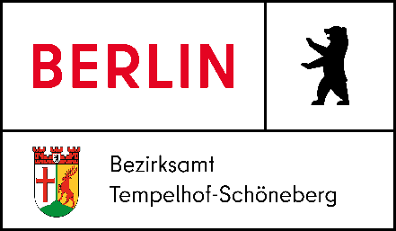
Es gilt das gesprochene Wort

3. Sitzung der Bezirksverordnetenversammlung Tempelhof-Schöneberg von Berlin am 15.12.2021

Antwort auf die mündliche Anfrage Nr. 11

des BV Martin Rutsch

Saure Gürkchen im Großgörschenkiez

1. Frage
Wie bewertet das Bezirksamt die Inanspruchnahme der Fläche des ehemaligen „Eumel“ vor der S-Bahn-Unterführung in der Großgörschenstraße durch das Kollektiv „Saure Gürkchen“?

Antwort auf 1. Frage
Grundsätzlich begrüßt das Bezirksamt Initiativen, die das nachbarschaftliche Miteinander fördern. An dieser Stelle weißt das Bezirksamt allerdings nochmals darauf hin, dass der Eigentümer der Fläche die Deutsche Bahn AG ist. Insofern ist das Bezirksamt hier nicht der richtige Ansprechpartner.

2. Frage
Welche Maßnahmen sind aus Sicht des Bezirksamts zu ergreifen?

Antwort auf 2. Frage
Wir empfehlen der Initiative die Kontaktaufnahme mit der Deutschen Bahn, um zu klären, ob sie bereit wäre, ihr Grundstücke – für welche Initiativen auch immer – zur Verfügung zu stellen.

1. Nachfrage
Ist die in Anspruch genommene Fläche im Besitz des Bezirks?

Antwort auf die 1. Nachfrage
Siehe Antwort zu Frage 1

2. Nachfrage
Wie könnte eine Gestaltung des Platzes aus Sicht des Bezirksamts unter Einbeziehung von Anwohnenden aussehen?

Antwort auf die 2. Nachfrage
Diese Frage hat sich dem Bezirksamt aus den o.g. Gründen noch nicht gestellt. Siehe auch die MzK zur Drucksache 0527/XX.
Bezirksstadträtin Saskia Ellenbeck

